xxx

Veri Yedekleme Talimatı
İçindekiler
1.0. Doküman Tarihçesi 3
2.0. Terimler ve Açıklamalar 3
3.0. Amaç 3
4.0. Uygulama Alanı 3
5.0. Sorumluluk ve Yetki Tanımları 3
6.0. Talimat 5
7.0. Uygulama Talimatına İstisnalar 13
8.0. Referanslar / İlgili Dokümanlar 13
9.0. Ekler 13
10.0. Dağıtım 13

Doküman Tarihçesi
Tarih | Revizyon # | Güncelleyen | Gözden Geçiren | Değişim Nedeni | Onaylayan
30.05.2013 | V1.0 | Ali Yazıcı |  | İlk hazırlama

Terimler ve Açıklamalar
Symantec Netbackup: Windows Sunucu yedekleme ve geri dönüşleri için Symantec firması tarafından geliştirilen III.Parti yazılım.
Netapp Snapmanager: Windows Sunucu yedekleme ve geri dönüşlerinin snapshot yöntemi kullanılarak yapılmasını sağlayan Netapp firması tarafında geliştirilen III.Parti yazılım.

Amaç
Bu talimatın amacı, PR-cccc-D-01.01 prosedüründe belirtilen sunucu veri yedekleme işlemlerinin güvenli olarak yürütülmesini sağlamaktır.

Uygulama Alanı
cc

Sorumluluk ve Yetki Tanımları
Bölüm/Rol/Unvan/Görev | Sorumluluklar | Yetkiler
Yedekleme Ekibi | - Prosedür ve talimatların uygulanması ve güncellenmesi  - Gerekli altyapı ve kaynağın sağlanması, yönetilmesi, yedeklenmesi ve geri dönüş testlerinin yapılması, kontrol edilmesi  - Yedekleme Politikalarının oluşturulması ve politikalarda belirtilen sistemlere ait yedeklerin alınması, yedekleme medyalarının Yedekleme Ekibi sorumluluğunda bulunan kasalarda muhafaza edilmesi, kurtarma işlemlerinde yedekleme medyalarının organizasyonu  - Yedekleme işlemlerinin izlenmesi ve günlük olarak e-posta ile raporlanması, gerektiğinde sorunların ilgili personele iletilmesi  - Yedekleme uygulaması envanter yönetim konsolu içerisinde bulunan envanterin kapasite ve proje gözden geçirme süreci içerisinde güncelliğinin kontrol edilmesi  - Yedekleme kapasitesi artış gereksiniminin düzenli olarak gözden geçirilmesi  - Yedekleme kartuşlarınının numaralandırılması  - İmha edilmesi gereken yedekleme medyalarının uygun koşullarda imhasının sağlanması ve veri imha tutanaklarının hazırlanması
şirket personeli | - Yedekleme periyodları ve saklama sürelerinin belirlenmesi (RTO, RPO ve saklama sürelerinin belirlenmesi)  - Yedekleme talebi, değişikliği ve iptali için servis masası üzerinden form doldurularak istek açılması  - Geri Yükleme talebi için servis masası üzerinden form doldurularak istek açılması

Talimat
  - Genel
Bilgi Sistemleri Yöneticisi, bu talimatda belirtilen işlemlerin gerçekleştirildiğini koordine ve sürekli kontrol edecektir.
  - Yedeklemelerin ayarlanması
Yedeklenmesi istenen sunucular için gönderilen yedekleme talep formundaki bilgilere göre aşağıdaki yöntemlerden biri ve ya bir kaçı seçilerek belirlenen zamanlarda yedeklerin alınması sağlanır.
    - Netbackup ile yedekleme
      - Netbackup Agent Kurulması
Master Server üzerindeki netbackup versiyonuna uygun versiyonda agent yedekleme yapılacak yere kurulur. Bunu yapar iken aşağıdaki gibi master server girilir, altına uygun media serverlar girilir ve kurulum tamamlanır.
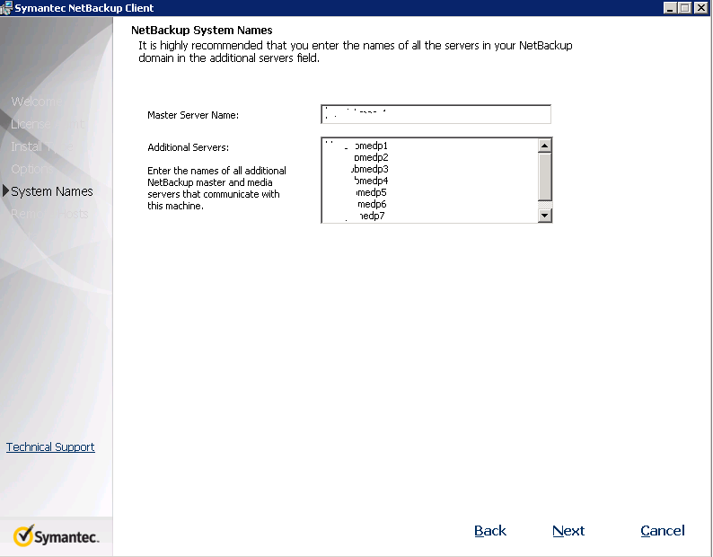
      - Netbackup Politikasının ayarlanması
Yetki verilmiş bir sunucu ve ya master server üzerinden Admin Console açılır. Sol taraftaki listeden “Netbackup Manamagement” --> “Policies” e sağ tıklanarak “New Policy” seçilir. Çıkan pencerede politika isimlendirme stamdartlarna uygun bir isim yazılır ve “Use Policy Configuration Wizard” seçilir.
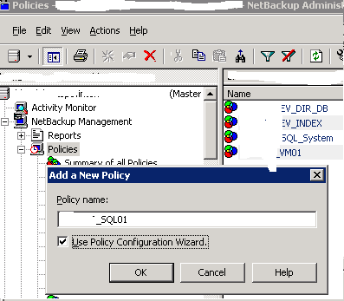

Wizard içerisindeki talimatlar takip edilerek, yedekleme talep formundaki bilgilere uygun yeni politika oluşturulur.
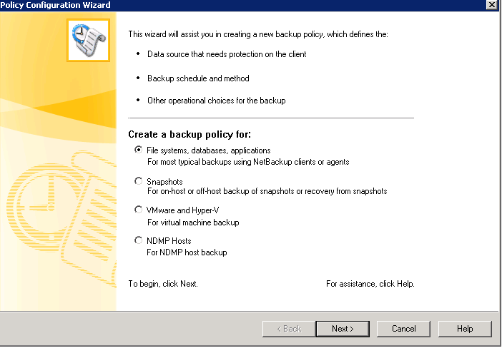

      - İstendiği zaman Netbackup ile yedekleme
Eğer zamanlanmış olan yedekleme işleri dışındaki bir zamanda yedekleme isteği gelir ise, Netbackup yönetim arabiriminden ilgili netbackup politikası seçilerek, sağ tıklanır ve “Manual Backup” seçilir ve istenen yedek başlatılır.
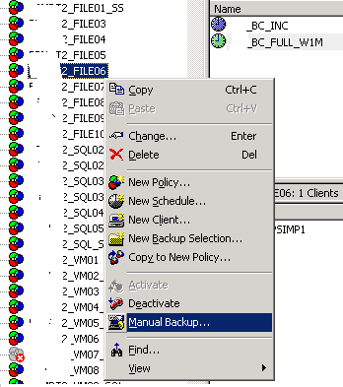

    - Netapp Snapmanager yazılımı ile yedekleme
      - Snapmanager yazılımının kurulması
https://support.netapp.com/matrix adresinden yazılımın kurulacağı sunucu ve netapp versiyon bilgileri girilerek kurulması uygun olan Snapdrive ve Snapmanager yazılımları indirilir.
Sunucu fiziksel ise öncelikle uygun versiyondaki “Windows Host Utilities” ve “Netapp MPIO” yazılımları kurulur. Sunucu sanal ise bu yazılımlara gerek yoktur.
Sonrasında öncelikle Snapdrive kurulumu yapılır, kurulum yapılırken servis kullanıcısı olarak “xxx” girilmelidir. Netapplara bağlantı metodu http seçilmeli ve kullanıcı olarak netapp üzerinde kısıtlı haklar ile oluşlturulmuş olan xxx kullanıcısı girilmelidir. Sonrasında snapmanager kurulumu yapılmalı.

      - Snapmanager yazılımının ayarlanması
Sunucuya “xxx” kullanıcısı ile giriş yapılır ve Snapmanager ilk kez çalıştırıldığında bağlanacak sunucu bilgisi girilir. Eğer sunucu cluster ise buraya MSSQL cluster adı girilir. Değil ise direk sunucu adı girilir.
Snapmanager ilk kez çalıştığı için “Configuration Wizard” açılacaktır.
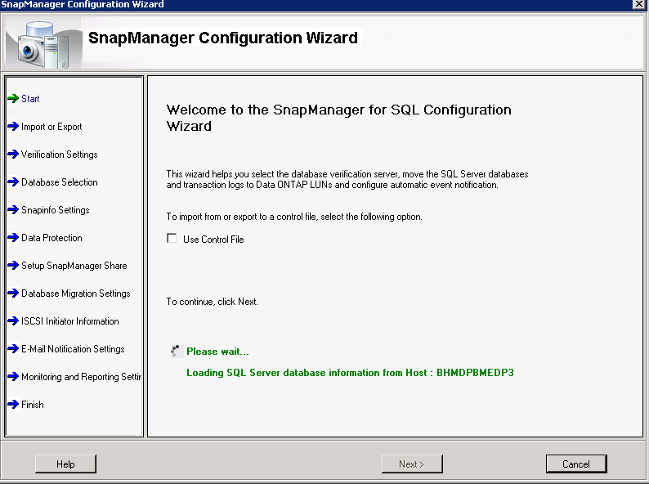
“Use Control File” seçilmeden ileri tuşuna basılır.
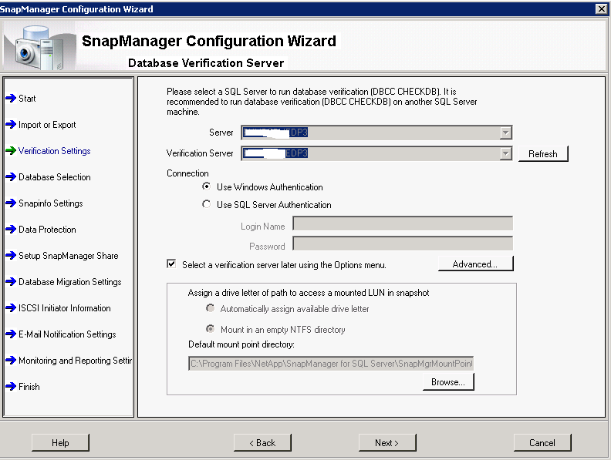
“Select a verification server later ..” seçilir ve ileri tuşuna basılır.
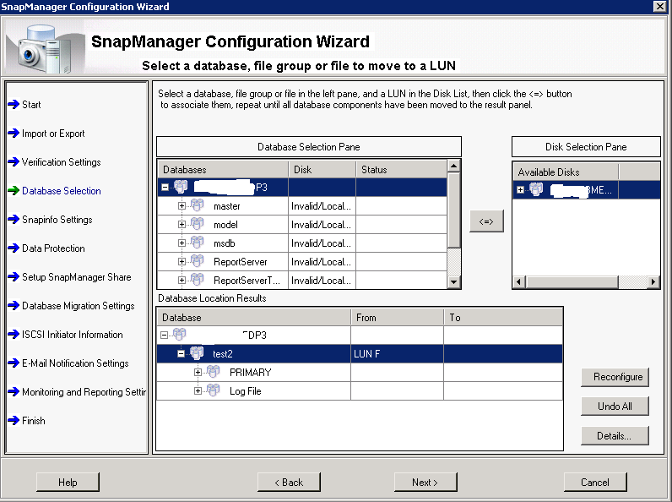
Yedeklenmesi istenen veri tabanlarının yanında “invalid/Location….” yazmıyor olması gerekmekte, yazıyor ise “Snapmanager For SQL gereksinimleri” dökümanındaki gereksinimler yerine getirilir ve sonrasında tekrar denenir.
Sonraki sayfada “Single Snapinfo Directory” seçilir ve sonrasında snapmanager için ayrılmış olan disk seçilir. Sonraki sayfalar ileri tuşu ile geçilerek, e-mail ayarları resmdeki gibi yapılır ve bu ekranda mutlaka Advanced tuşuna basılarak “Send verbose … “ ve “only send notification when operation fails” seçenekleri seçilir.
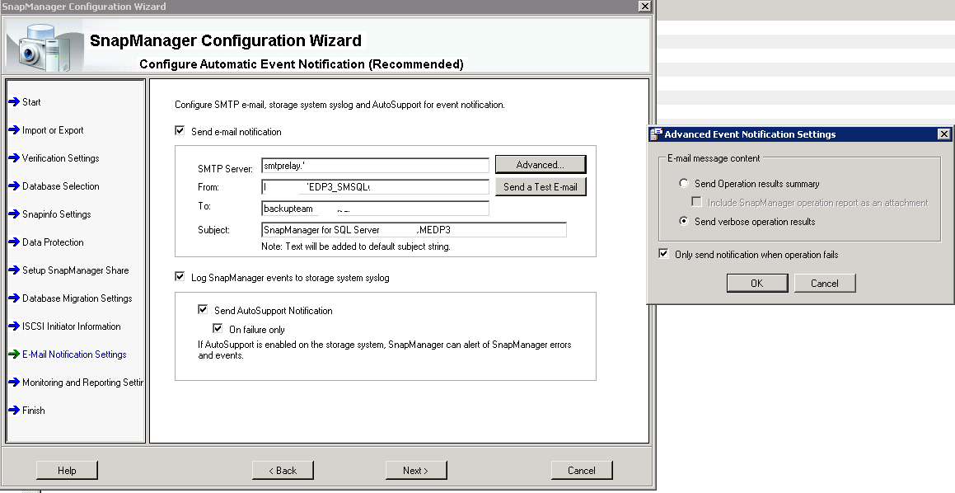
Sonrası yine ileri, ileri tuşları ile geçilir ve çıkan ekranda konfigurasyon yaptırılarak tamamlanır.

      - Snapmanager yedeklerin zamanlanması
Snapmanager yönetim arayüzü açılır, sol taraftan “Backup” seçilir ve sağ taraftan yedeklenecek veritabanları seçilir ve sağ tıklanıp “Backup and Verify” seçeneği seçilir.
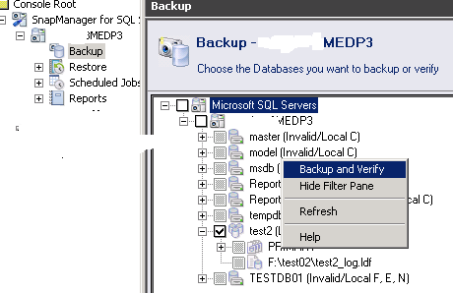
Ful ve tlog yedekleri için ayrı ayrı aşağıdaki gibi ayar yapılır ve “Schedule” tuşuna basılır.
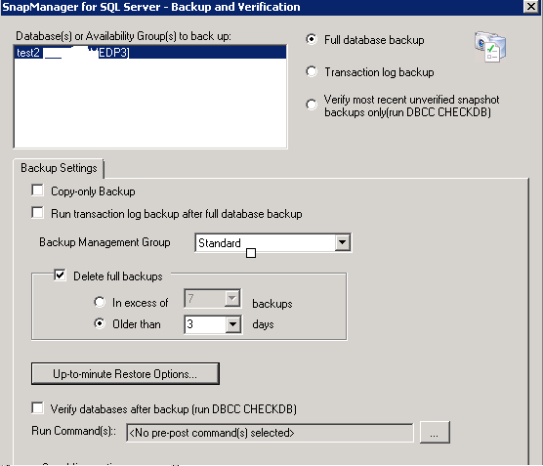

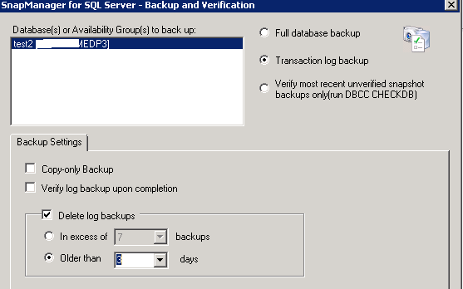

Her ikisi için ayrı ayrı aşağıdaki ekran açılacaktır ve “Schedule Job Name” yazılır, ve “Ok” tuşuna basıldıktan sonra SQL agent içerisinde ilgili iş tanımlanmış olur.
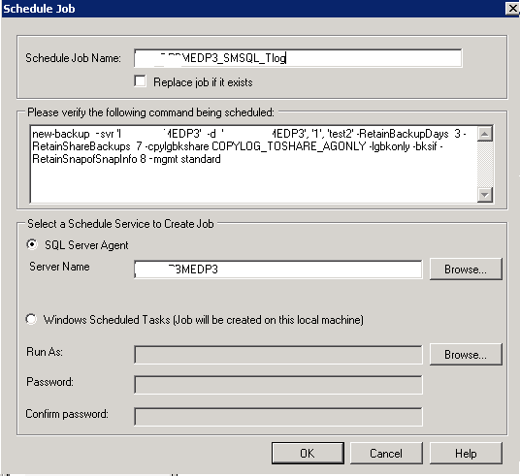

Tanımlanan bu yedekleme işlerini zamanlamak için “SQL Server Management Studio” kullanılır ve “Jobs” içerisindeki ilgili iş için “Schedules” içerisinden istenen tanımlama yapılır.
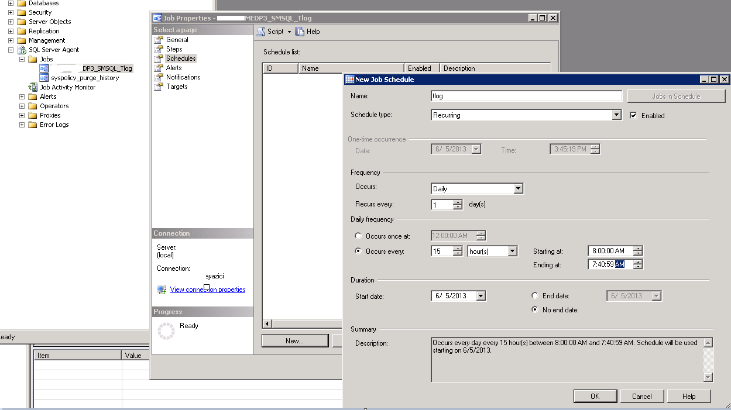

      - İstendiği zaman Snapmanager ile yedekleme
Yukarda oluşturulan “Sql Server Agent Jobs” içerisindeki iş “Start Job at Step” denilerek çalıştırılır ve bitmesi beklenir.

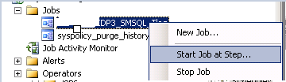

Eğer Logların yeri değiştirilmedi ise çalışan işin logları “C:\Program Files\NetApp\SnapManager for SQL Server\Report” altında bulunabilir.

Uygulama Talimatına İstisnalar
xxx Yedekleme Ekibi’nin merkezi yedekleme çözümleri dışındaki yedek ve geri yüklemeler bu prosedür kapsamı dışındadır.

Referanslar / İlgili Dokümanlar
xx Yönetimi Hizmet Kataloğu – Yedekleme Hizmetleri
xx Yönetimi Hizmet Kataloğu – Geri Yükleme Hizmetleri

Ekler
9.1. xxx - PR - Yedekleme ve Geri Yükleme Prosedürü_v3.1

Dağıtım
ccc

